Министерство образования и науки Российской Федерации

Федеральное государственное автономное образовательное учреждение высшего образования

«Санкт-Петербургский университет аэрокосмического приборостроения»

**КАФЕДРА БИОТЕХНИЧЕСКИХ СИСТЕМ И ТЕХНОЛОГИЙ**

ОТЧЕТ   
ЗАЩИЩЕН С ОЦЕНКОЙ

ПРЕПОДАВАТЕЛЬ

|  |  |  |  |  |
| --- | --- | --- | --- | --- |
| старший преподаватель |  |  |  | А. С. Данилова |
| должность, уч. степень, звание |  | подпись, дата |  | инициалы, фамилия |

|  |
| --- |
| ОТЧЕТ О ЛАБОРАТОРНОЙ РАБОТЕ |
| **ЭХОЭНЦЕФАЛОГРАФ** |
| по курсу: ТЕХНИЧЕСКИЕ МЕТОДЫ ДИАГНОСТИЧЕСКИХ ИССЛЕДОВАНИЙ И ЛЕЧЕБНЫХ ВОЗДЕЙСТВИЙ |
|  |
|  |

РАБОТУ ВЫПОЛНИЛА

|  |  |  |  |  |  |
| --- | --- | --- | --- | --- | --- |
| СТУДЕНТКА ГР. № | 2046 |  |  |  | О.С. Беззубкова |
|  |  |  | подпись, дата |  | инициалы, фамилия |

Санкт-Петербург 2022

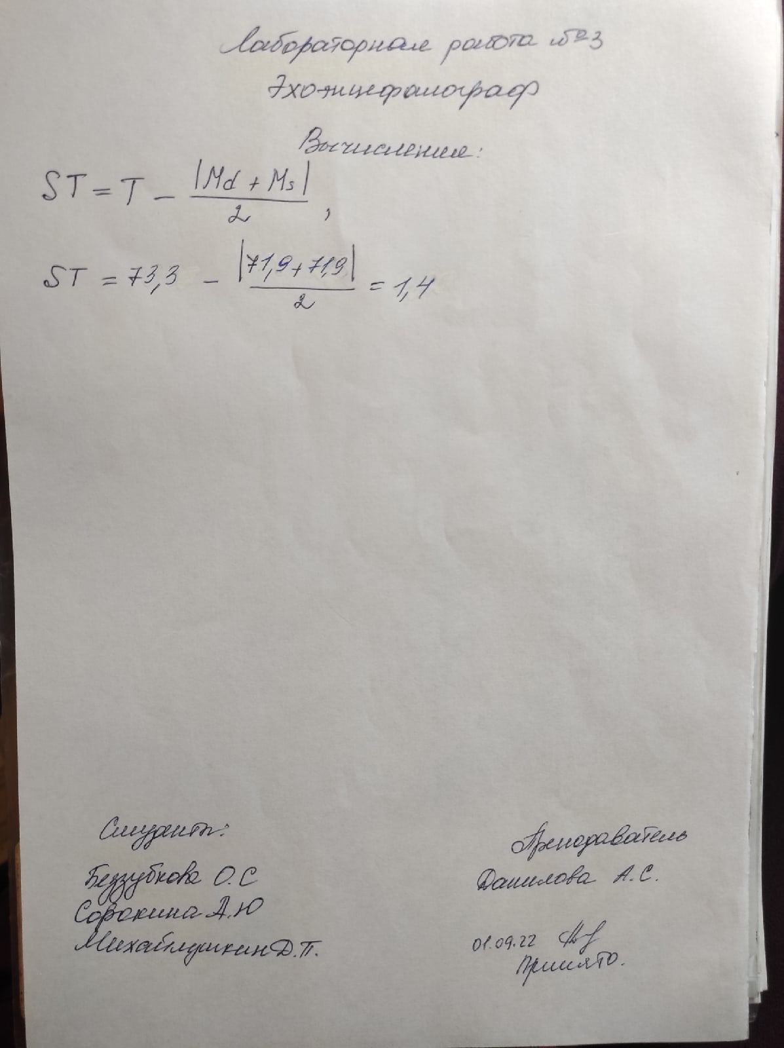

# Цель работы:

Изучение принципа работы ультразвукового компьютерного эхоэнцефалографа на примере прибора АНГИОДИН-Эхо/Б; снятие энцефалограммы с её последующим анализом.

# Схема подключения лабораторной установки

Рисунок 2.1 – Схема подключения аппарата АНГИОДИН Эхо/Б Составными частями аппарата являются:

* 1. Ультразвуковые зонды 1 МГ 2 (шт);
  2. Ультразвуковые зонды 1 МГ 2 (шт);
  3. Жидкокристаллический монитор;
  4. Лазерный (струйный) принтер;
  5. Клавиатура;
  6. Манипулятор «мышь»;
  7. Сетевой развязывающий трансформатор;
  8. Электронный блок эхо-сигналов, встроенный в блок персонального компьютера.

# Структурная схема электронного блока

Электронный блок (ЭБ) эхоэцифалографа включает в себя датчик (Д), который передаёт напряжение, пропорциональное отражённому ультразвуковому сигналу, в блок предварительной обработки (БПО), где производится его усиление и фильтрация в фильтре низких частот (Ф) для согласования с параметрами аналого-цифрового преобразователя (АЦП). Стоящий на выходе блока предварительной обработки АЦП осуществляет дискретизацию сигнала (взятие отсчётов сигнала периодически через постоянный интервал времени) и квантование дискретных отсчётов по уровню, переводя их в цифровую форму. Полученные цифровые данные вводятся в процессор (П) для запоминания и дальнейшей обработки. Процессор, после обработки сигнала, передаёт данные на монитор, с которого врач считывает информацию о состоянии пациента.

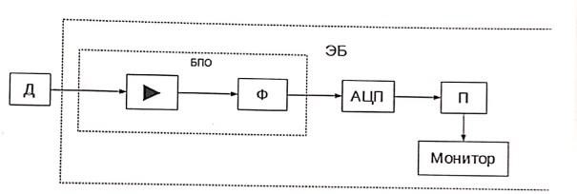

Рисунок 3.1 – Структурная схема работы электронного блока эхоэнцефалографа

# Результаты измерений

Задание №1 Режим «Эхо слева»

1. Ms – расстояние до середины комплекса слева: Ms = 71,9
2. Vd – расстояние до правого бокового желудочка: Vd = 104,9
3. Fd – расстояние до правого конечного комплекса: Fd = 140,0

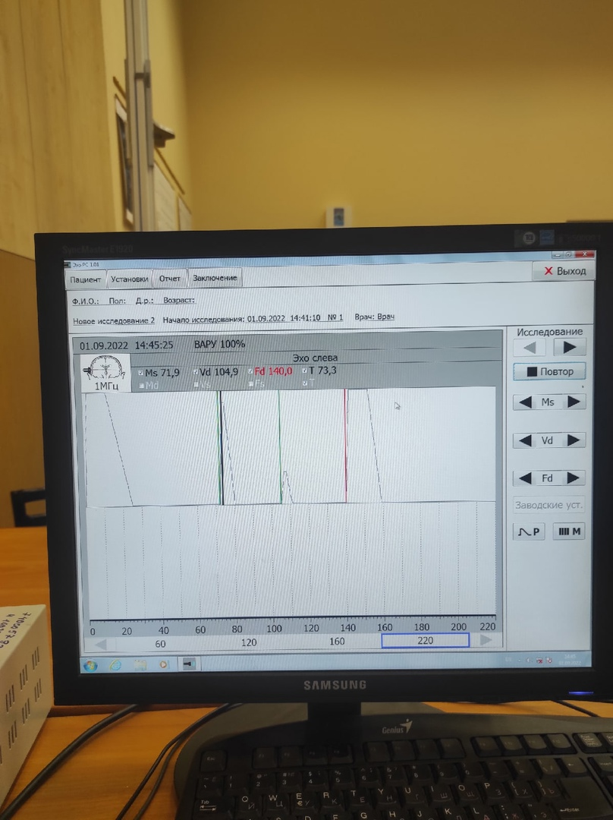

Рисунок 4.1 – Эхограмма в режиме «Эхо слева» (до перемещения маркера)

1. Ms – расстояние до середины комплекса слева: Ms = 80,1
2. Vd – расстояние до правого бокового желудочка: Vd = 111,1
3. Fd – расстояние до правого конечного комплекса: Fd = 158,8

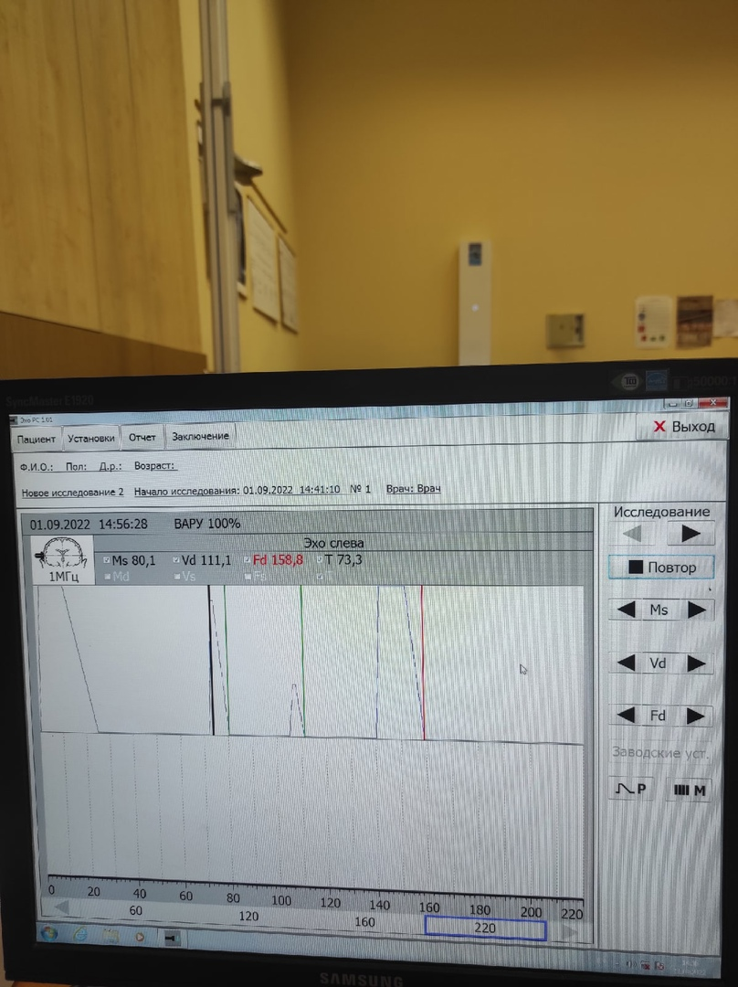

Рисунок 4.2 – Эхограмма в режиме «Эхо слева» (после перемещения маркера)

Задание №2 Режим «Эхо справа»

1. Md – расстояние до срединного комплекса справа: Md = 71,9
2. Vs – расстояние до левого бокового желудочка: Vs = 104,9
3. Fs – расстояние до левого конечного комплекса: Fs = 140,0

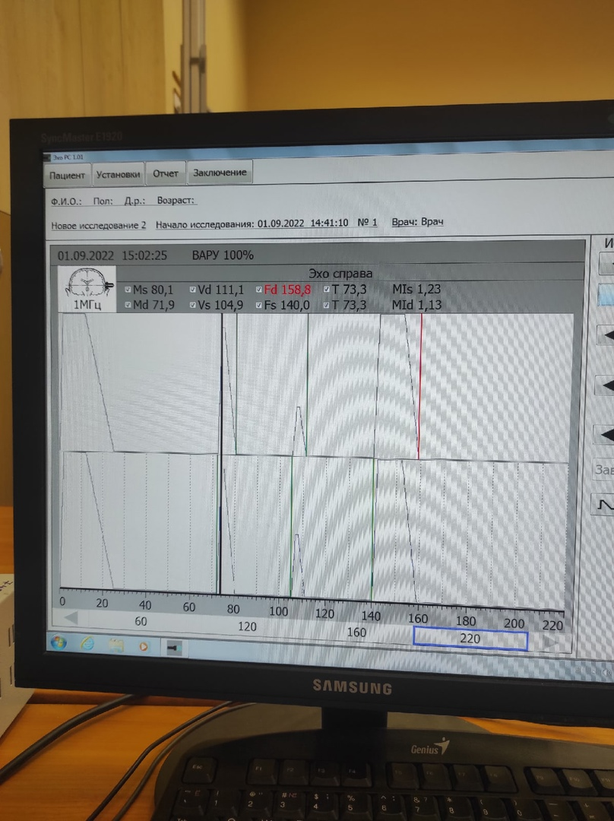

Рисунок 4.3 – Эхограмма в режиме «Эхо справа» (до перемещения маркера)

1. Md – расстояние до срединного комплекса справа: Md = 79,8
2. Vs – расстояние до левого бокового желудочка: Vs = 111,1
3. Fs – расстояние до левого конечного комплекса: Fs = 159,0

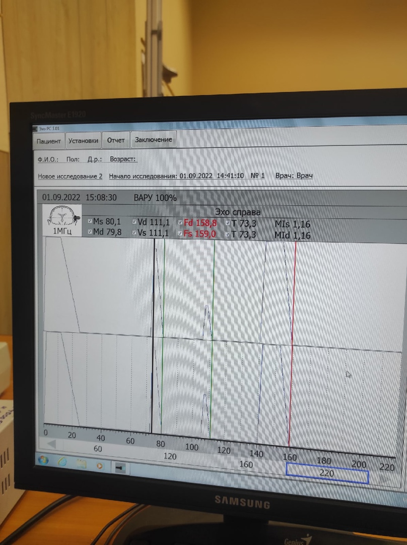

Рисунок 4.4 – Эхограмма в режиме «Эхо справа» (после перемещения маркера)

Задание №3 Режим «Изменение ширины III желудочка»

1. D3 – ширина третьего желудочка: D3 = 1,8
2. L1 – маркер ближней стенки третьего желудочка: L1 = 73,7
3. L2 – маркер дальней стенки третьего желудочка: L2 = 75,4

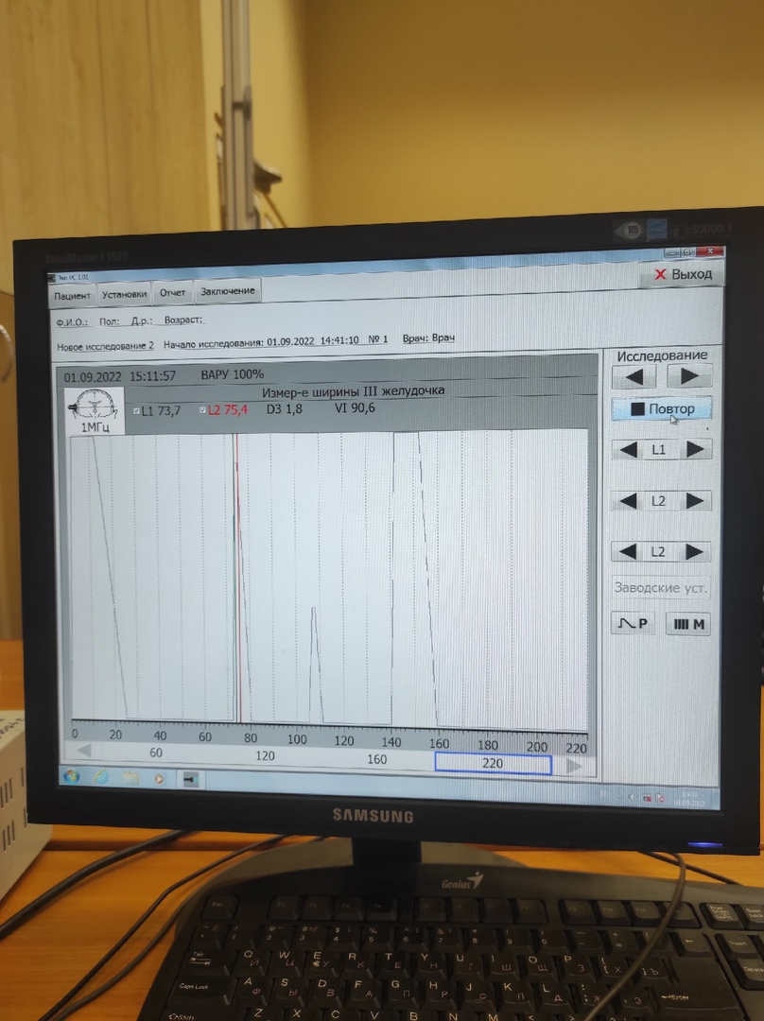

Рисунок 4.5 – Эхограмма в режиме «Изменение ширины III желудочка» (после перемещения маркера)

1. D3 – ширина третьего желудочка: D3 = 1,3
2. L1 – маркер ближней стенки третьего желудочка: L1 = 106,7
3. L2 – маркер дальней стенки третьего желудочка: L2 = 108,0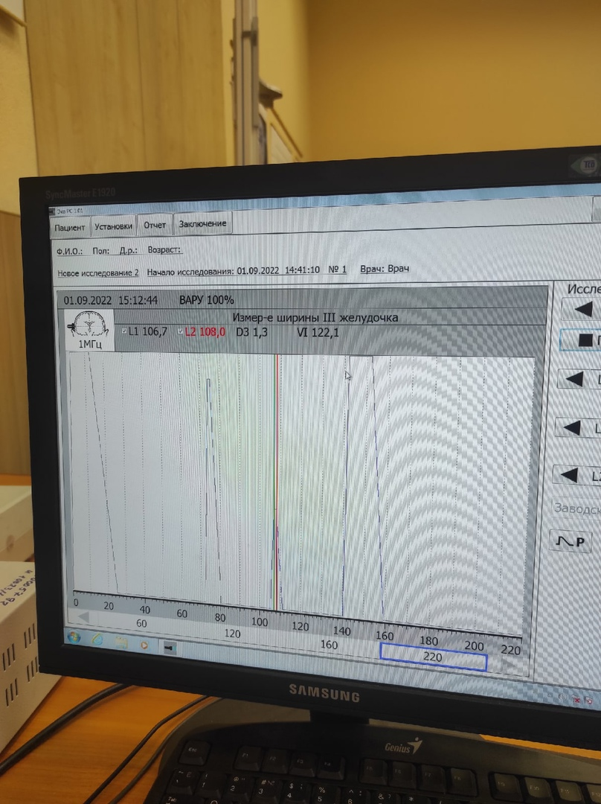

Рисунок 4.6 – Эхограмма в режиме «Изменение ширины III желудочка» (после перемещения маркера)

1. D3 – ширина третьего желудочка: D3 = 10,0
2. L1 – маркер ближней стенки третьего желудочка: L1 = 141,9
3. L2 – маркер дальней стенки третьего желудочка: L2 = 151,9

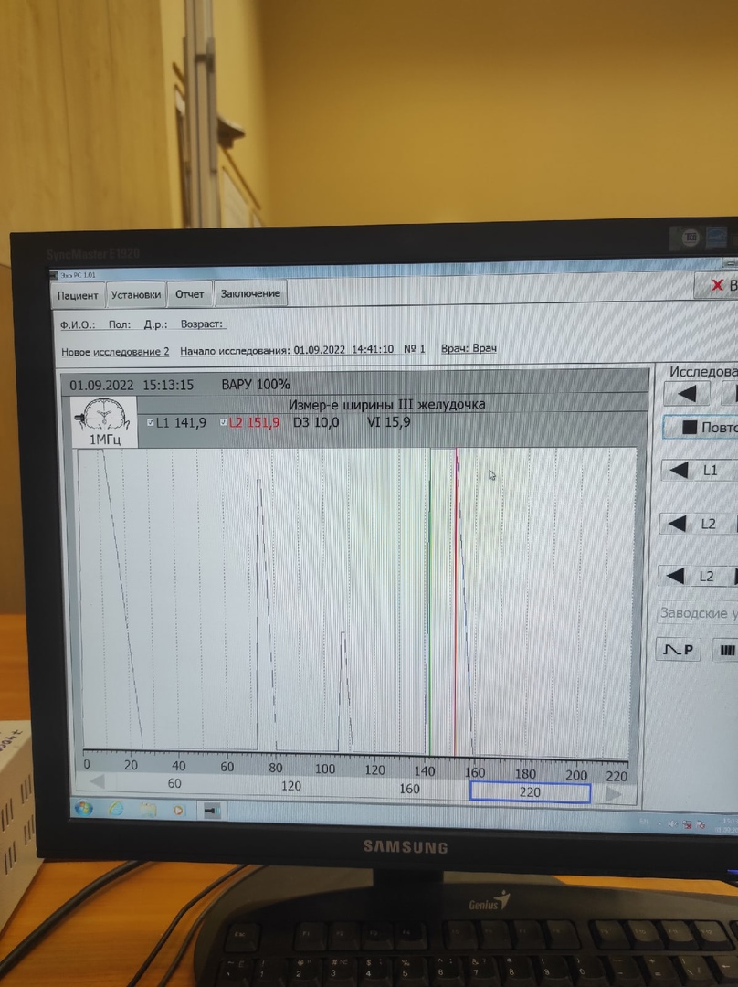

Рисунок 4.7 – Эхограмма в режиме «Изменение ширины III желудочка»

(после перемещения маркера)

Задание №4 Режим «Трансмиссия»

T=73,3 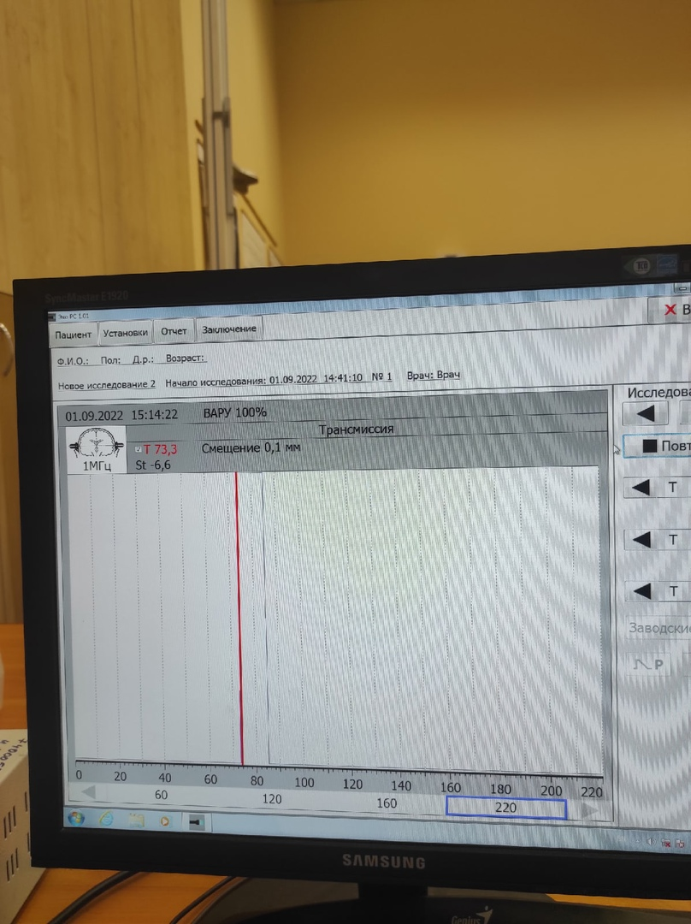

Рисунок 4.8 – Эхограмма в режиме «Трансмиссия»

*Задание №5 Режим «Эхо слева для измерения ИМП»*

1. bMs – расстояние до срединного комплекса справа: bMs = 71,9
2. bVd – расстояние до нижнего рога левого желудочка: bVd = 104,9
3. bFd – расстояние до левого конечного комплекса: bFd= 140,0

Рассчитаем ИМП: 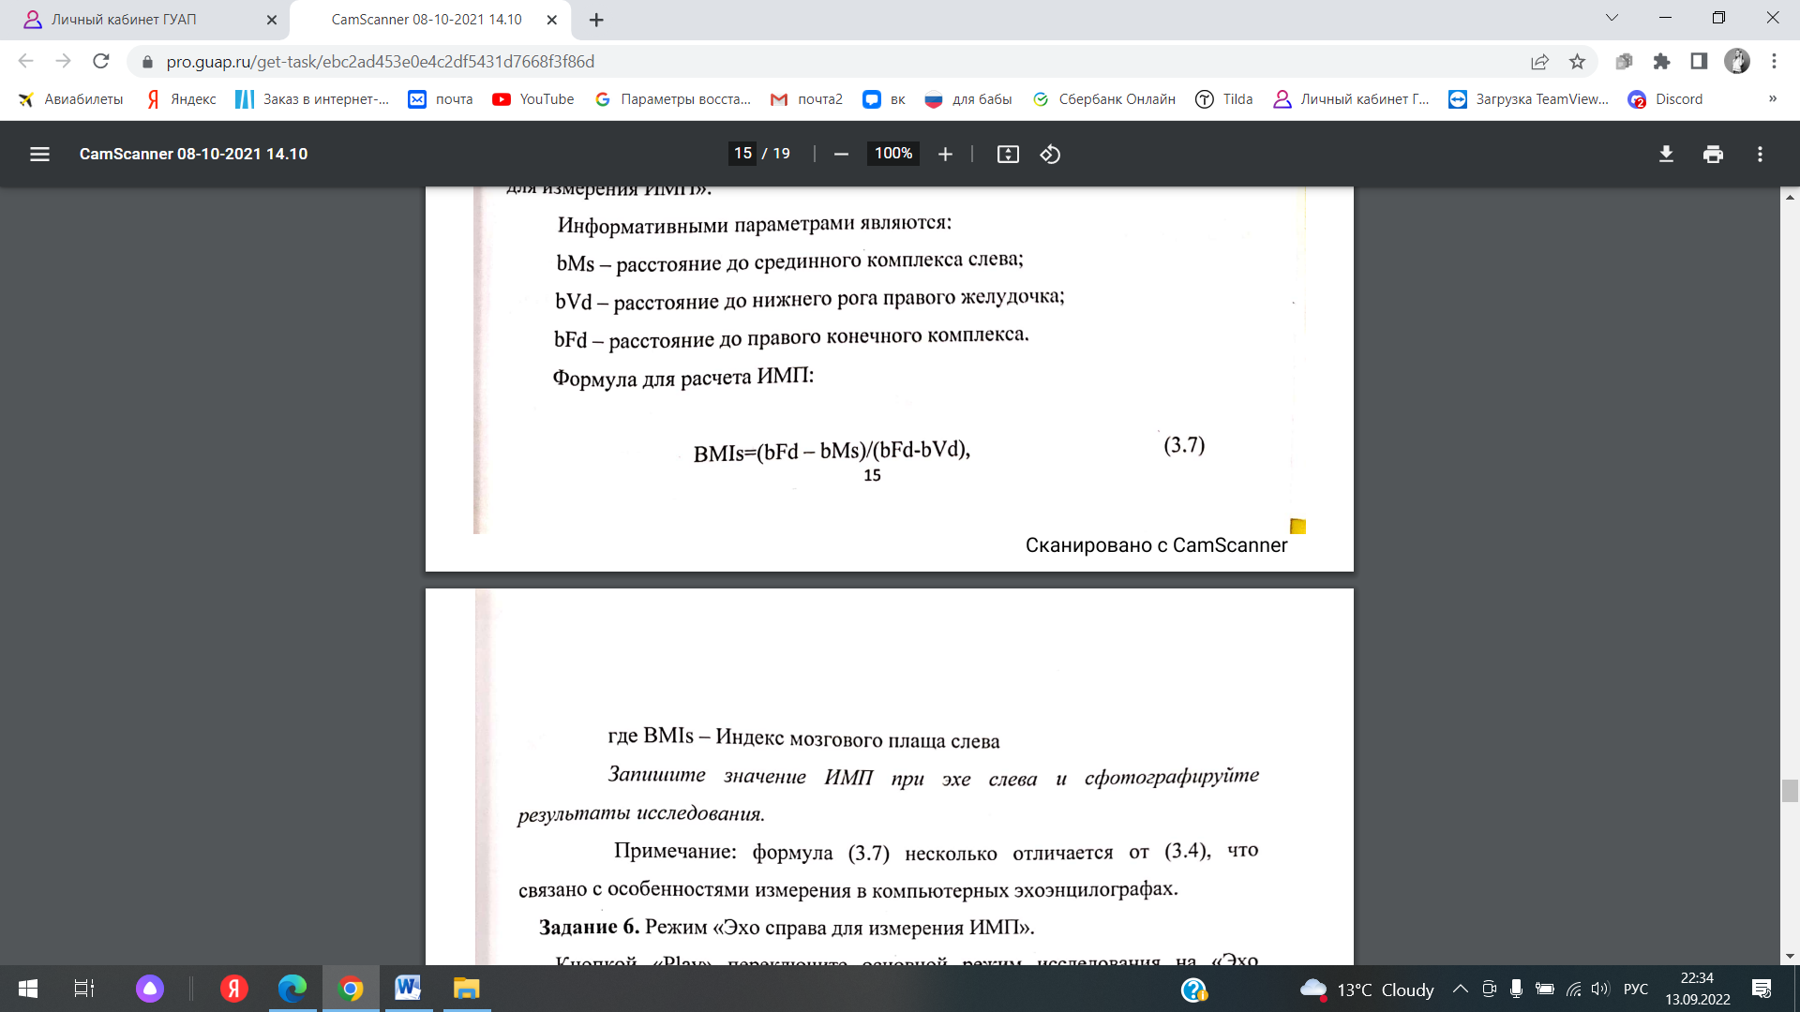

$$\frac{\left(140,0-71,9\right)}{\left(140,0-104,9\right)}=1,94$$

1,94 – индекс мозгового плаща слева.

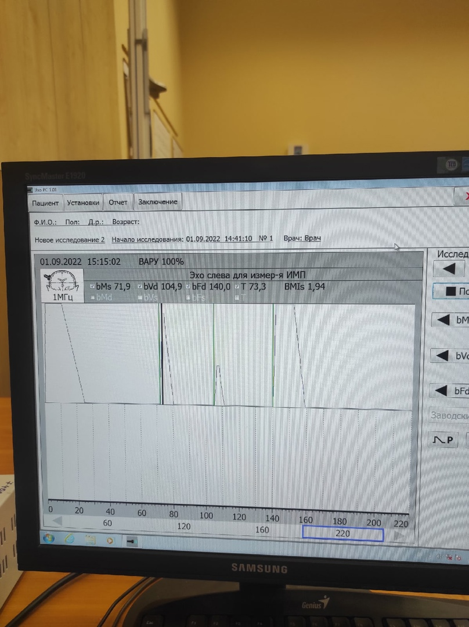

Рисунок 4.9 – Эхограмма в режиме «Эхо слева для измерения ИМП» (до перемещения маркера)

1. bMs – расстояние до срединного комплекса справа: bMs = 80,1
2. bVd – расстояние до нижнего рога левого желудочка: bVd = 111,3
3. bFd – расстояние до левого конечного комплекса: bFd= 159,3

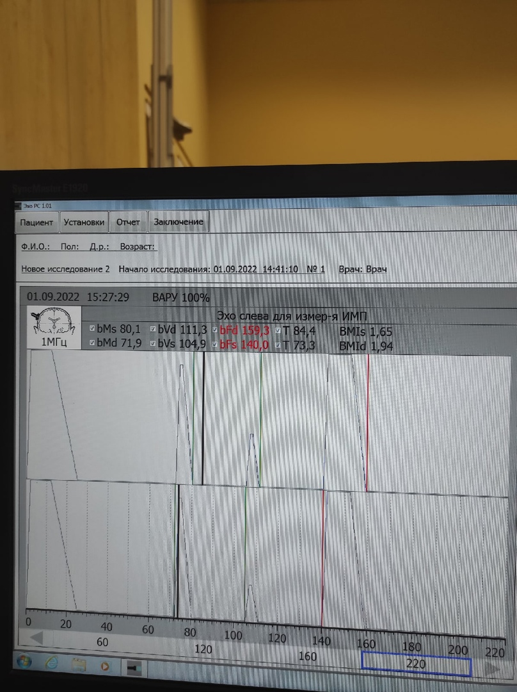

Рисунок 4.10 – Эхограмма в режиме «Эхо слева для измерения ИМП»

(после перемещения маркера)

Задание №6 Режим «Эхо справа для измерения ИМП»

1. bMd – расстояние до срединного комплекса справа. bMd = 71,9
2. bVs – расстояние до нижнего рога левого желудочка. bVs = 104,9

3. bFs – расстояние до левого конечного комплекса. bFs = 140,0 Рассчитаем ИМП: 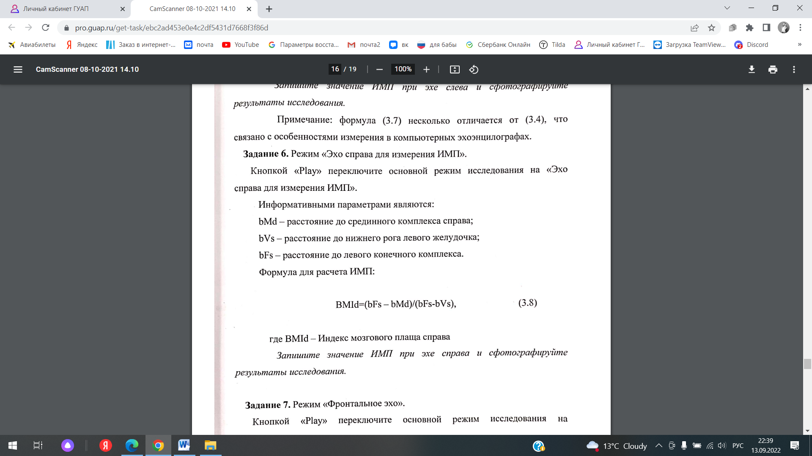

$$\frac{\left(140,0-71,9\right)}{\left(140,0-104,9\right)}=1,94$$

1,94 – индекс мозгового плаща справа.

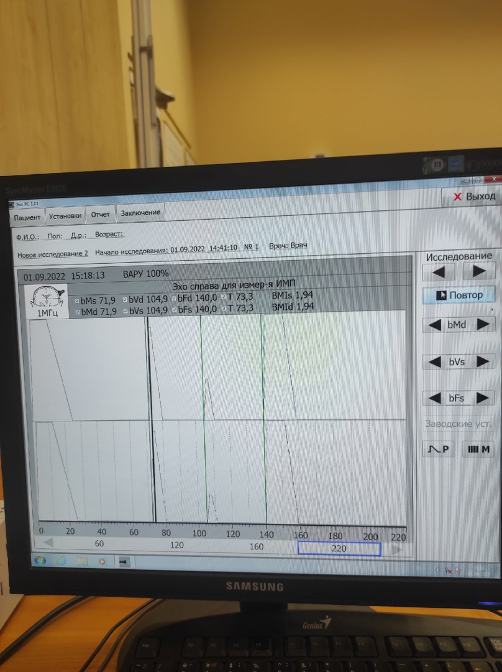

Рисунок 4.11 – Эхограмма в режиме «Эхо справа для измерения ИМП» (до перемещения маркера)

1. bMd – расстояние до срединного комплекса справа. bMd = 79,8
2. bVs – расстояние до нижнего рога левого желудочка. bVs = 111,3
3. bFs – расстояние до левого конечного комплекса. bFs = 159,3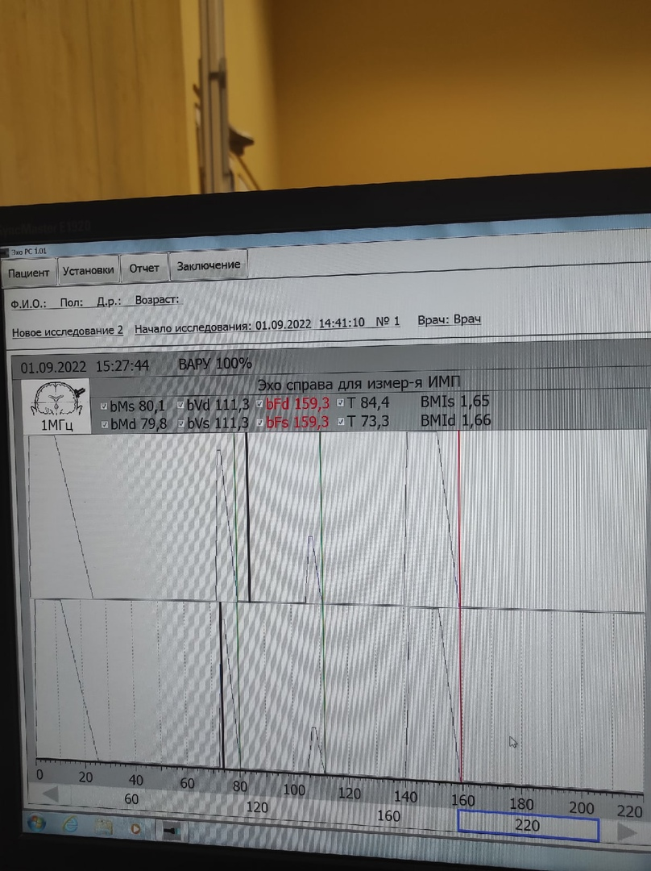

Рисунок 4.12 – Эхограмма в режиме «Эхо справа для измерения ИМП» (после перемещения маркера)

Задание №7 Режим «Фронтальное эхо»

1. V3 – расстояние до третьего желудочка: V3 = 71,9
2. V4 – расстояние до четвертого желудочка: V4 = 104,9
3. F – расстояние до конечного комплекса: F = 140,0 Расстояние от конечного комплекса до третьего желудочка:

𝑅3 = 𝐹 − 𝑉3 = 140 – 71,9 = 68,1;

Расстояние от конечного комплекса до четвертого желудочка:

𝑅4 = 𝐹 − 𝑉4 = 140 – 104,9 = 35,1;

Расстояние от четвертого желудочка до третьего желудочка:

𝑅 = 𝑉4 − 𝑉3 = 104,9 – 71,9 = 33

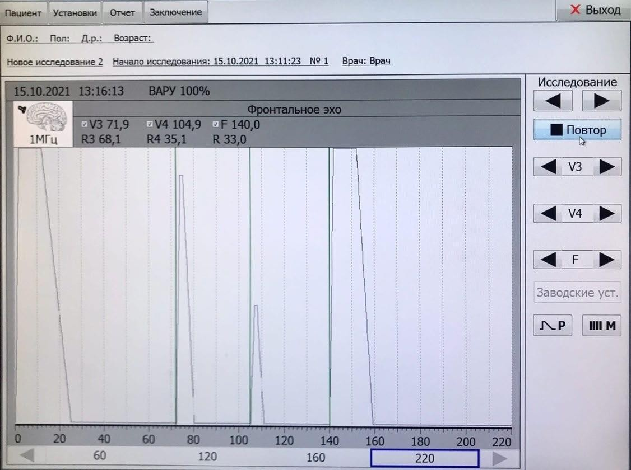

Рисунок 4.13 – Эхограмма в режиме «Фронтальное эхо» (до перемещения маркера)

1. V3 – расстояние до третьего желудочка: V3 = 80,1
2. V4 – расстояние до четвертого желудочка: V4 = 111,1
3. Ff – расстояние до конечного комплекса: F = 159,0

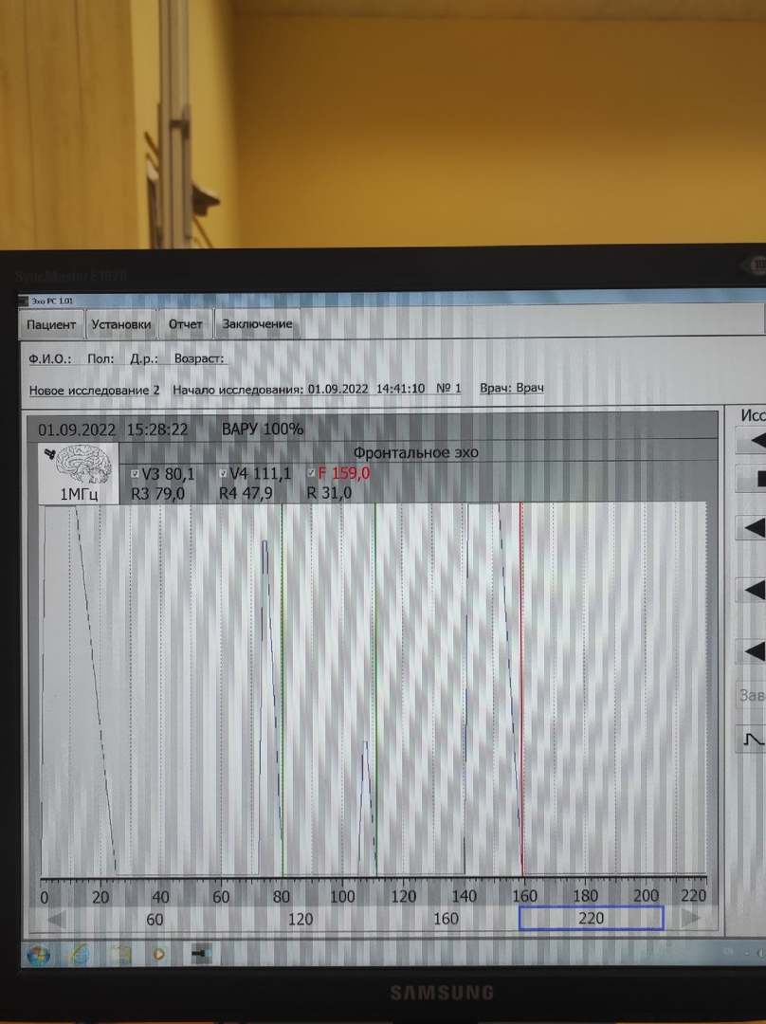

Рисунок 4.14 – Эхограмма в режиме «Фронтальное эхо» (после перемещения маркера)

Задание №8 Режим «Экспресс метод»

|  |  |  |  |
| --- | --- | --- | --- |
| Ms = 80,0 | Vd = 104,9 | Fd = 140,0 | T = 73,3 |
| Md = 79,6 | Vs = 104,9 | Fs = 140,0 |  |

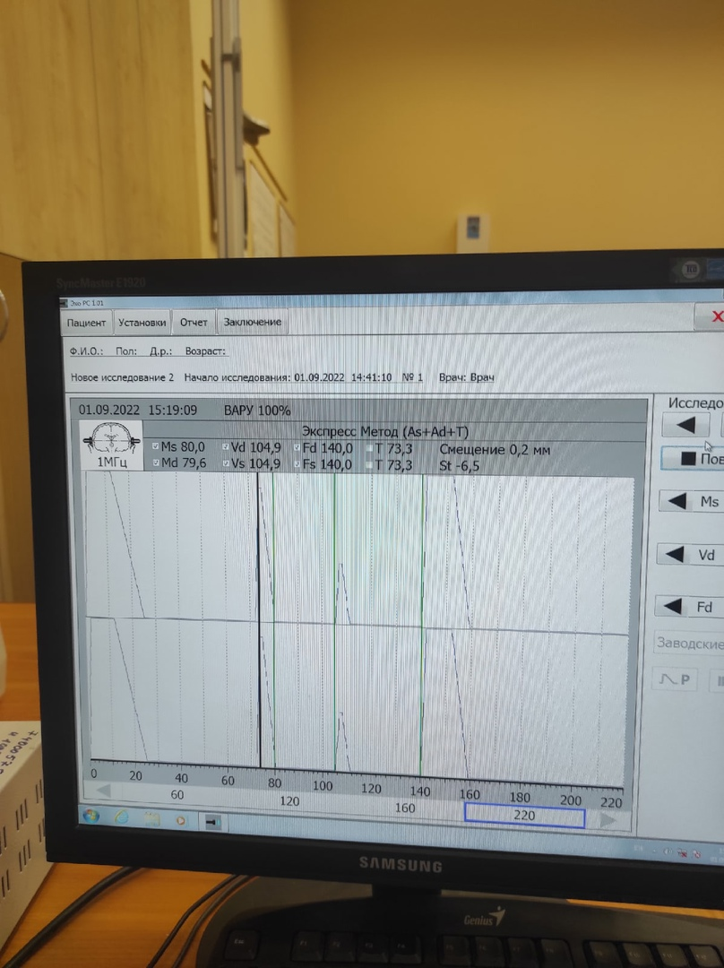

Рисунок 4.15– Эхограмма в режиме «Экспресс метод» (до перемещения маркера)

|  |  |  |  |
| --- | --- | --- | --- |
| Ms = 80,0 | Vd = 111,5 | Fd = 159,0 | T = 73,3 |
| Md = 79,8 | Vs = 111,1 | Fs = 159,0 |  |

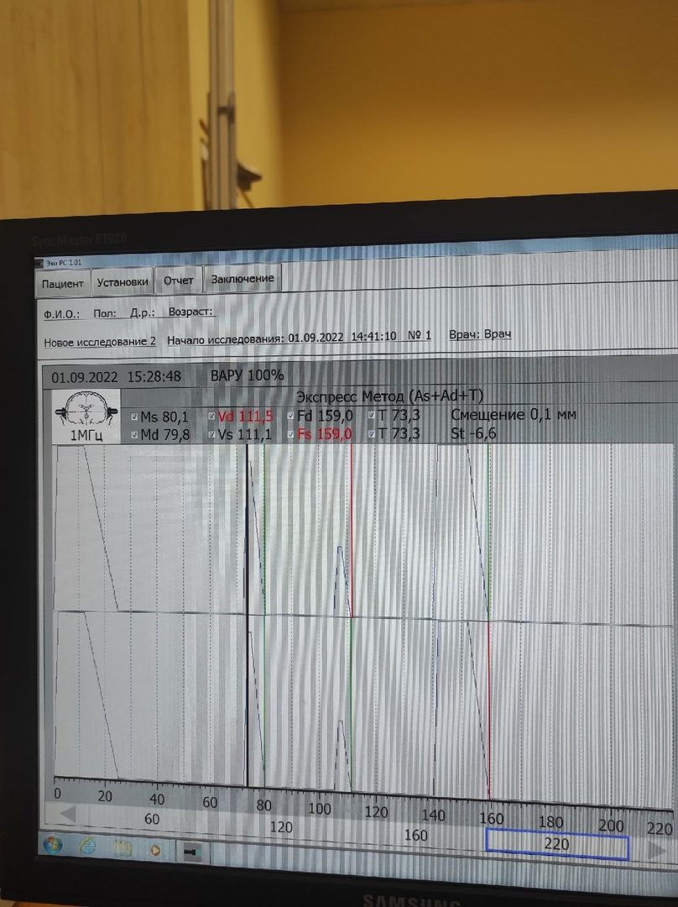

Рисунок 4.16 – Эхограмма в режиме «Экспресс метод»

(после перемещения маркера)

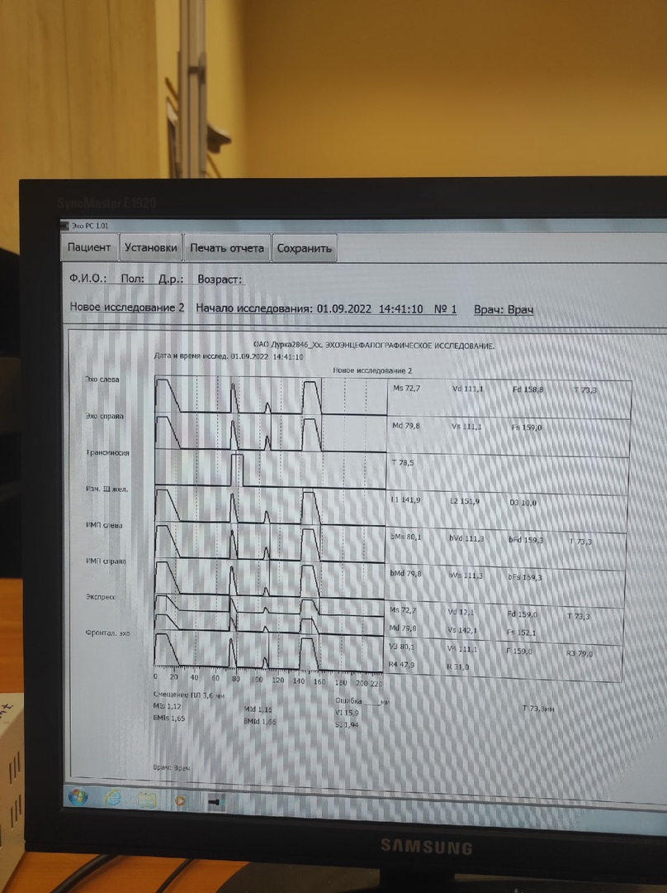

Рисунок 4.9 – Общий отчет

Ошибка измерения (ST), возникающая при неточной установке датчиков при измерениях Ms в шаге «Эхо слева» и Md в шаге «Эхо справа»:

По формуле (4.1):

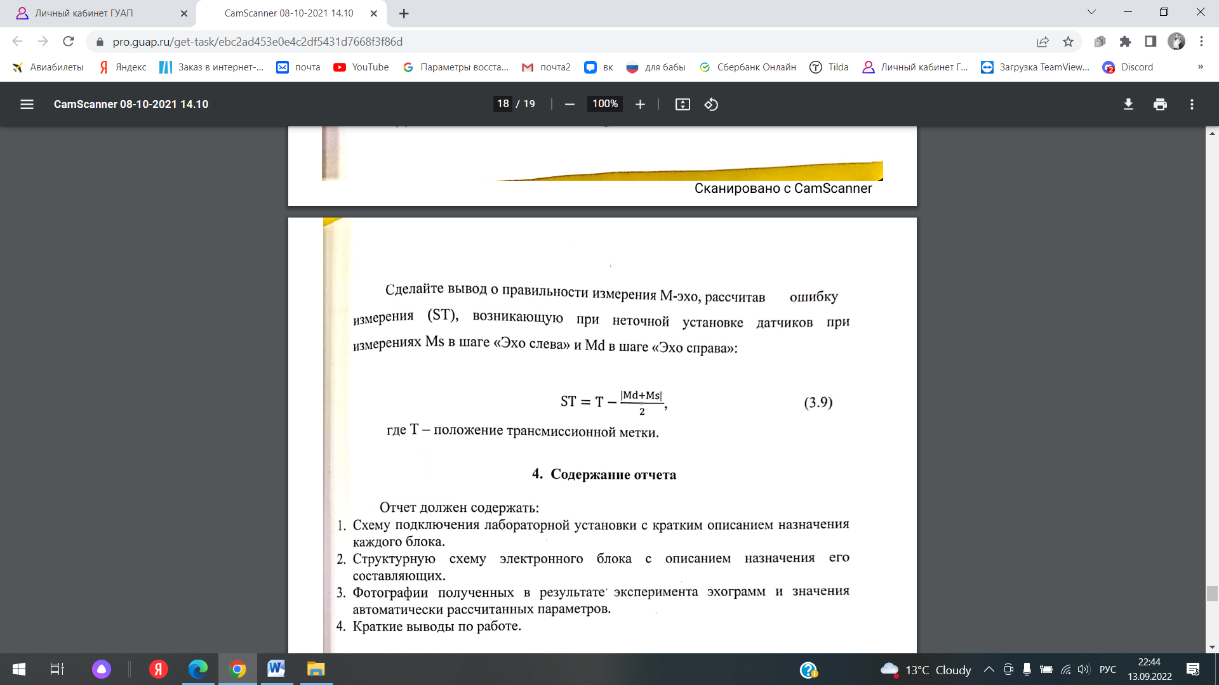

$ST=73.3-\frac{|71.9+71.9|}{2}$ =1.4

# 5. Вывод

Эхоэнцефалография головного мозга (ЭхоЭГ) является одним из ультразвуковых методов исследования внутричерепного пространства. Методика основана на свойстве ультразвука изменяться и отражаться на границах сред, имеющих разные физические свойства. Во внутричерепном пространстве данные границы образованы оболочками, веществом мозга, эпифизом, костями мозгового черепа, сосудами, синусами.

Сущность метода заключается в том, что специальный датчик, прикладываемый к покровам головы, посылает во внутричерепное пространство ультразвуковую волну, после чего воспринимает отраженный сигнал. Наиболее информативным сигналом является срединный комплекс, почти совпадающий по расстоянию с геометрической средней линией головы, получившей название срединного эха или М-эха. Значительное продольная протяженность срединных структур, принимающих участие в М-эха, позволяет в определенной степени судить о локализации патологического образования в пределах полушария.

В норме: срединные структуры мозга должны лежать строго по срединной плоскости, расстояние М-эха с обеих сторон равноценно, при измерении с обеих имеет одинаковые значения, а сам сигнал М-эха совпадает с трансмиссионной меткой. Данные, полученные нами в ходе лабораторной работы, удовлетворяют этому условию.

* При наличии опухоли, гематомы, абсцесса и подобных: расстояние до М-эха будет неравнозначным из-за смещения непораженного полушария. Именно это смещение является главным критерием диагностики объемных образований.
* При гидроцефалии: наблюдается значимое увеличение объема боковых желудочков, а также размеров третьего желудочка. На эхоэнцефалограмме это проявляется высокоамплитудными сигналами в промежутке между начальным, конечным комплексами и М-эхом. Также могут появляться дополнительные сигналы от стенок желудочков.

Из полученных данных можно сделать вывод, что патологий не обнаружено.

Ошибка эксперимента: ST=1.4.